Министерство науки и высшего образования Российской Федерации

Федеральное государственное автономное образовательное учреждение

высшего образования

«СЕВЕРО - КАВКАЗСКИЙ ФЕДЕРАЛЬНЫЙ УНИВЕРСИТЕТ»

Институт цифрового развития

Кафедра инфокоммуникаций

**ОТЧЕТ**

**ПО ЛАБОРАТОРНОЙ РАБОТЕ №16**

**дисциплины «Программирование на Python»**

**Вариант 23**

|  |  |  |
| --- | --- | --- |
|  | Выполнил:  Омонкулов Исомиддин Валижон угли  2 курс, группа ИВТ-б-о-22-1,  09.03.01 «Информатика и вычислительная техника», направленность (профиль) «Программное обеспечение средств вычислительной техники и автоматизированных систем», очная форма обучения  _______________________________  (подпись) | |
|  | Руководитель практики:  Воронкин Р. А.  ______________________________  (подпись) | |
|  | |  | |

Отчет защищен с оценкой ___________ Дата защиты__________________

Ставрополь, 2024

**Тема:** Модули и пакеты

**Цель работы:** приобретение навыков по работе с модулями и пакетами языка программирования Python версии 3.x.

**Индивидуальное задание №1**. Выполнить индивидуальное задание лабораторной работы 2.11, оформив все функции программы в виде отдельного модуля. Разработанный модуль должен быть подключен в основную программу с помощью одного из вариантов команды import.

**Листинг модуля geometry.py:**

def calculate_area(type=0):  
 def inner_function(x, y):  
 if type == 0:  
 area = 0.5 * x * y  
 else:  
 area = x * y  
 return area  
  
 return inner_function

**Листинг программы:**

#!/usr/bin/env python3  
# -*- coding: utf-8 -*-  
  
  
from geometry import calculate_area  
  
if __name__ == '__main__':  
 # Вызов функции замыкания с параметром type = 0 для вычисления площади треугольника  
 triangle_area = calculate_area(0)  
 result_triangle = triangle_area(5, 10)  
 print("Площадь треугольника:", result_triangle)  
  
 # Вызов функции замыкания с параметром type = 1 для вычисления площади прямоугольника  
 rectangle_area = calculate_area(1)  
 result_rectangle = rectangle_area(5, 10)  
 print("Площадь прямоугольника:", result_rec

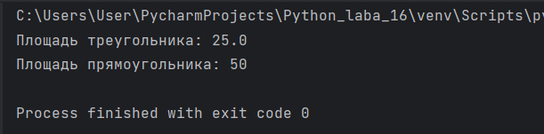

Рисунок 1. Результат программы

**Индивидуальное задание №2.** Выполнить индивидуальное задание лабораторной работы 2.8, оформив все классы программы в виде отдельного пакета. Разработанный пакет должен быть подключен в основную программу с помощью одного из вариантов команды import. Настроить соответствующим образом переменную __all__ в файле __init__.py пакета.

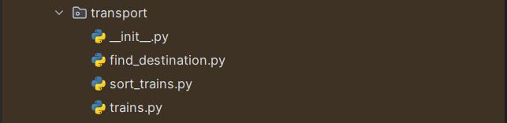

Рисунок 2. Созданный пакет

**Листинг find_destantion.py:**

def find_trains_by_destination(trains, destination):  
 destination_trains = [train for train in trains if train.destination == destination]  
 return destination_trai

**Листинг sort_trains.py:**

def sort_trains(trains):  
 trains.sort(key=lambda x: x.departure_time)

**Листинг trains.py:**

class Train:  
 def __init__(self, destination, train_number, departure_time):  
 self.destination = destination  
 self.train_number = train_number  
 self.departure_time = departure_time  
  
 def __str__(self):  
 return f"Поезд номер {self.train_number} с пунктом назначения {self.destination} отправляется в {self.departure_time}"

**Листинг __init__.py:**

__all__ = ['trains', 'sort_trains', 'find_destination']

**Листинг программы:**

#!/usr/bin/env python3  
# -*- coding: utf-8 -*-  
  
  
from transport.trains import Train  
from transport.sort_trains import sort_trains  
from transport.find_destination import find_trains_by_destination  
  
if __name__ == '__main__':  
 # Создаем пустой список для хранения поездов  
 trains = []  
  
 # Ввод данных с клавиатуры  
 n = int(input("Введите количество поездов: "))  
 for i in range(n):  
 destination = input("Введите название пункта назначения: ")  
 train_number = input("Введите номер поезда: ")  
 departure_time = input("Введите время отправления: ")  
 train = Train(destination, train_number, departure_time)  
 trains.append(train)  
  
 # Сортировка списка по времени отправления поезда  
 sort_trains(trains)  
  
 # Вывод информации о поездах, направляющихся в указанный пункт назначения  
 destination_input = input("Введите название пункта назначения: ")  
 destination_trains = find_trains_by_destination(trains, destination_input)  
 if destination_trains:  
 for train in destination_trains:  
 print(train)  
 else:  
 print("Поездов в указанный пункт назначения нет!")

**Вывод:** в ходе выполнения данной лабораторной работы были приобретены навыки по взаимодействию с модулями и пакетами языка программирования Python версии 3.x.

**Ответы на контрольные вопросы**

1. Модуль в языке Python - это файл, содержащий код, который может быть использован в других программах.

2. Существуют несколько способов подключения модулей в языке Python:

- Использование ключевого слова `import` для импорта модуля целиком: `import module_name`.

- Использование ключевого слова `from` для импорта определенных элементов модуля: `from module_name import element_name`.

- Импорт модуля с псевдонимом: `import module_name as alias_name`.

- Импорт всех элементов модуля: `from module_name import *` (не рекомендуется из-за возможных конфликтов имен).

3. Пакет в языке Python - это специальная форма модуля, содержащая другие модули и пакеты. Пакет представляет собой директорию, содержащую файл `__init__.py`, который указывает интерпретатору Python, что эта директория является пакетом.

4. Файл `__init__.py` в пакете языка Python выполняет несколько функций:

- Позволяет интерпретатору Python распознать директорию как пакет.

- Может содержать код инициализации пакета.

- Может определять переменные, функции и классы, которые будут доступны при импорте пакета.

5. Переменная `all` в файле `__init__.py` используется для определения списка импортируемых элементов при использовании `from package_name import *`. Если переменная `all` не определена или равна `None`, то при использовании `from package_name import *` будут импортированы только те элементы, которые перечислены в переменной `__all__` модуля.